

Componente formativo

**Verificación de requisitos de instalaciones eléctricas**

**Breve descripción:**

El cumplimiento de los requisitos de RETIE y RETILAP se garantiza mediante la “Declaración de cumplimiento” para tod­­as las instalaciones y el “Dictamen de inspección” para algunas instalaciones que reúnan las características previstas en cada reglamento. Estos procedimientos de acreditación permiten identificar las condiciones de desempeño de un sistema eléctrico de uso final, necesario al implementar un sistema de gestión de energía.

**Área ocupacional:**

Procesamiento, fabricación y ensamble

**Junio 2023**

# Tabla de contenido

Introducción 3

1. Verificación de conformidad RETIE 6

1.1 Certificados de producto 6

1.2 Componentes dictamen de inspección 8

2. Verificación de conformidad RETILAP 9

2.1 Certificados de producto 9

2.2 Componentes del dictamen de inspección 12

3. Verificación de conformidad SPT 14

Síntesis 20

Material complementario 21

Glosario 23

Referencias bibliográficas 24

Créditos 25

# Introducción

En este componente se abordan aquellos requisitos de verificación que se establecen desde RETIE y RETILAP, especialmente desde la “declaración del cumplimiento” y el “dictamen de inspección”, en tanto cualquier procedimiento de instalación eléctrica debe cumplir con unas características específicas que se reflejan en el desempeño de un sistema de gestión de energía. Este proceso de verificación se desarrolla en tres etapas que requieren la aplicación de contenidos desarrollados con anterioridad así: verificación de valores de variables con el uso de instrumentos de medida, verificación del cumplimiento de los requisitos funcionales identificados como relevantes según el tipo de instalación y/o sistemas de alumbrado y verificación de las características requeridas por los productos usados en las instalaciones y/o sistemas de alumbrado.

1. Verificación de requisitos de instalaciones eléctricas



[**Enlace de reproducción del video**](https://youtu.be/fhYuMFa2bFo)

|  |
| --- |
| **Síntesis del video: Verificación de requisitos de instalaciones eléctricas** |
| Puede ser común para algunos de ustedes escuchas hablar del RETIE, o ver la palabra impresa en la caja de ciertos productos, aunque, también han podido observar la palabra RETILAP en las cajas de bombillas o lámparas, con lo que se podría asumir que se trata de lo mismo, pero no es así.  El RETILAP (Reglamento técnico de iluminación y alumbrado público) a diferencia del RETIE, está enfocado en todo lo relacionado con temas de iluminación y alumbrado público, entró en vigor el 1 de abril del 2010 bajo la resolución 180540 y fue expedido por el Ministerio de Minas y Energía.  Su finalidad es la de garantizar la calidad de la energía, las buenas prácticas en instalaciones de alumbrado, seguridad en los productos destinados a instalaciones para iluminación y la utilización eficiente de la energía eléctrica.  Es así, que desde la “declaración del cumplimiento” y el “dictamen de inspección”, indican que cualquier procedimiento de instalación eléctrica debe cumplir con unas características específicas que se reflejan en el desempeño de un sistema de gestión de energía. |

Antes de iniciar el recorrido por el componente se invita a que descargue el documento de cumplimiento.

Declaración de cumplimiento del reglamento técnico de instalaciones eléctricas.

Este documento muestra la Declaración de cumplimiento del reglamento técnico de instalaciones eléctricas” (numeral 34.9 RETIE) y “Declaración de cumplimiento del reglamento técnico de instalaciones de iluminación y alumbrado público” (numeral 8.20.4.1). [Enlace anexo](Anexos/Anexo_1_pag200_RETIE.pdf).

Adicional a la declaración de cumplimiento, las instalaciones que cumplen con las condiciones establecidas en los numerales 34.4 para RETIE y 820.4.2.a para RETILAP requieren un dictamen expedido por un organismo de inspección acreditado por el ONAC, como mecanismo de certificación de tercera parte que valide la declaración del proveedor. Estos dos documentos, la declaración de cumplimiento y el dictamen de inspección se conocen como “certificación plena”. Va a revisar con más detalle el procedimiento de inspección de instalaciones para la verificación de conformidad con RETIE y RETILAP de las instalaciones eléctricas y de iluminación.

**Figura 1.** Declaración de cumplimiento

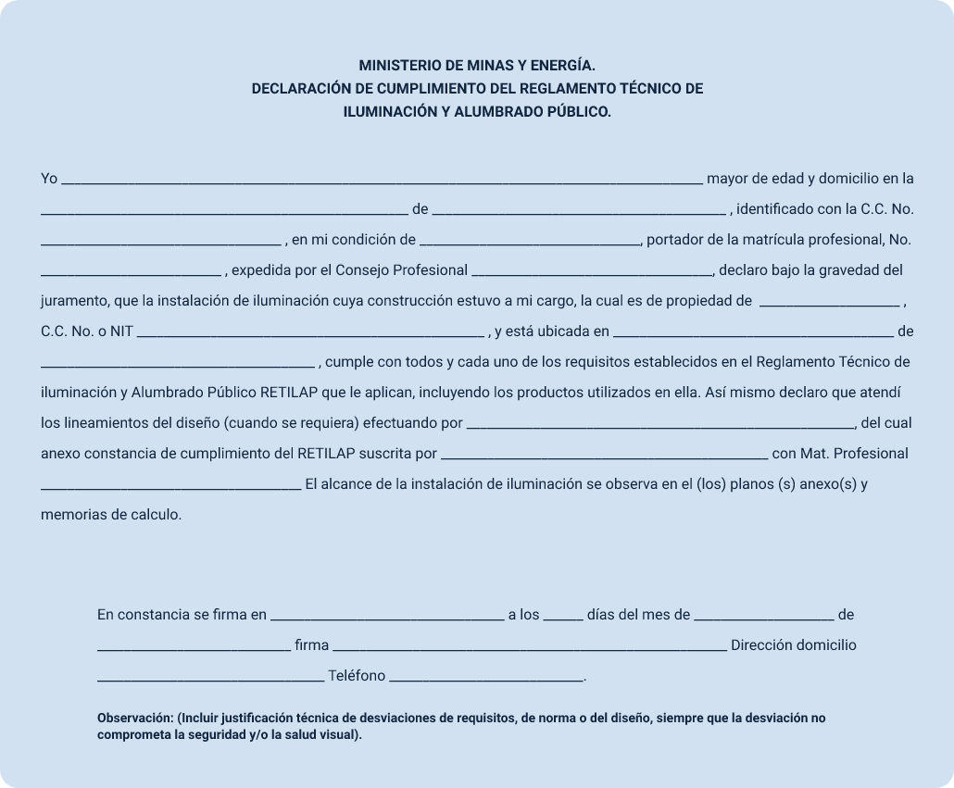

Nota: tomada de <https://www.electrovichada.com.co/files/AUTO-DECLARACION-RETILAP.pdf>

MINISTERIO DE MINAS Y ENERGÍA. DECLARACIÓN DE CUMPLIMIENTO DEL REGLAMENTO TÉCNICO DE ILUMINACIÓN Y ALUMBRADO PÚBLICO.

Yo________________________________________mayor de edad y domiciliado en la ________________ de ______________, identificado con la CC. No. ___________________, en mi condición de _______________, portador de la matrícula profesional, No. _______________, expedida por el Consejo Profesional _______________________, declaro bajo la gravedad del juramento, que la instalación de iluminación cuya construcción estuvo a mi cargo, la cual es de propiedad de ____________________________________, CC. No. o NIT ____________, y está ubicada en________________________de __________________, cumple con todos y cada uno de los requisitos establecidos en el Reglamento Técnico de Iluminación y Alumbrado Público RETILAP que le aplican, incluyendo los productos utilizados en ella, para lo cual anexo copia de los respectivos certificados. Así mismo declaro que atendí los lineamientos del diseño (cuando se requiera) efectuado por _______________________, del cual anexo constancia de cumplimiento del RETILAP suscrita por ___________________ con Mat. Profesional______________________. El alcance de la instalación de iluminación se observa en el (los) plano (s) anexo(s). En constancia se firma en ______________________ a los ________ días del mes de __________de_____ Firma _____________________________________________________________ Dirección domicilio ___________________________________ Teléfono ____________________ Observaciones: (Incluir justificación técnica de desviaciones de requisitos, de norma o del diseño, siempre que la desviación no comprometa la seguridad y/o la salud visual).

# Verificación de conformidad RETIE

La verificación de requisitos aplicables la realiza el inspector en dos etapas. Primero verifica los requisitos de los productos usados en la instalación mediante los certificados de producto expedidos por un organismo acreditado, seguidamente procede a verificar los requisitos de instalación mediante una lista de chequeo sugerida por RETIE, dependiendo del tipo de instalación. Para este caso se empleará la lista para instalaciones de uso final.

## Certificados de producto

De acuerdo con el Artículo 33 del RETIE todos los productos listados en la tabla 2.1 de la página 10 que pretendan ser comercializados y usados en instalaciones eléctricas en Colombia deben demostrar el cumplimiento de los requisitos establecidos en el RETIE para cada uno de ellos, mediante un certificado de conformidad de producto expedido por un organismo de certificación de productos acreditado por el organismo de acreditación nacional de Colombia (ONAC) y según las normas ISO/IEC 17065 y 17067.

Para verificar la acreditación de un organismo como certificador de producto es necesario que consulte el Directorio oficial de acreditados del ONAC en el siguiente enlace:

ONAC – Búsqueda por esquema de acreditación. [Clic aquí.](https://onac.org.co/directorio-de-acreditados/)

Una vez ingrese, tenga en cuenta lo siguiente:

Seleccionar el esquema de acreditación en la opción “Organismos de certificación de productos” (CPR).

Seleccionar en sector IAF (“International Accreditation Forum”) las opciones “19 Equipo eléctrico y óptico” o “25 Suministro de electricidad” según corresponda y luego buscar. Se presenta a continuación una imagen ilustrativa de la página:

**Figura 2**. Esquema de acreditación.

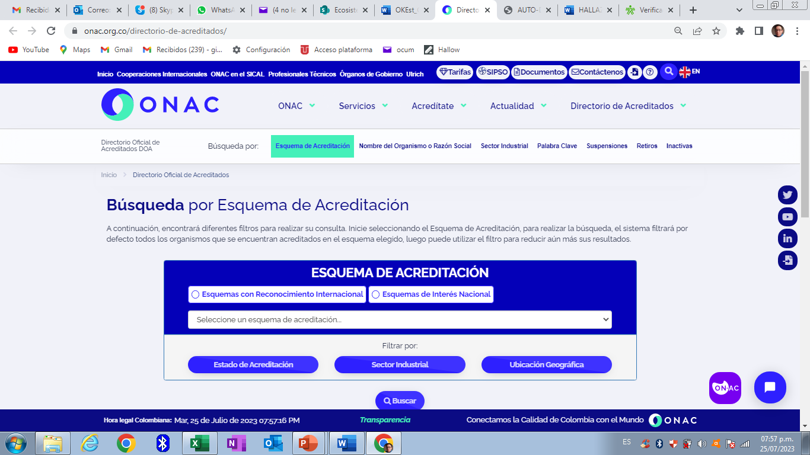

Nota: tomada de <https://onac.org.co/directorio-de-acreditados/>

Una vez verificado el estado de acreditación del organismo que expide el certificado de producto se debe verificar en la página web de los organismos certificadores la validez del certificado de cada uno de los productos usados en la instalación.

Del listado de productos, los más comúnmente usados en instalaciones eléctricas de uso final, sin limitarse a ellos, son los siguientes ítems (la numeración se da de acuerdo con el RETIE):

Certificado de producto. [Enlace anexo.](Anexos/Anexo_2_Certificado_de_Producto.pdf)

## Componentes dictamen de inspección

En el siguiente recurso verá los componentes del dictamen de inspección:

1. **RETIE. Formato 34.5**

RETIE. Formato 34.5 dictamen de inspección y verificación para instalaciones de uso final.

Para la inspección de instalaciones de uso final RETIE anexa un formato específico, el 34.5 con el listado de condiciones mínimas que deben ser verificadas para este tipo de instalación.

RETIE. Formato 34.5. [Enlace anexo.](Anexos/Anexo_3_General_Reglamento_Tecnico_de_Instalaciones_Electricas.pdf)

1. **RETIE. A.**

RETIE. A. Formato para instalaciones de uso final, áreas comunes de edificios mixtos, vivienda multifamiliar o comercios.

Sin embargo, los organismos de inspección han elaborado listas de verificación más detalladas, con el fin de identificar todos los requisitos aplicables al tipo de instalación y que su aplicación sea igual para todos los usuarios. A continuación lista detallada, parte A. RETIE.A. [Enlace anexo.](Anexos/Anexo_4_Lista_de_Comprobacion_Pagina_1_de_4.pdf)

1. **RETIE. B.**

RETIE. B. Formato para instalaciones de uso final, áreas comunes de edificios mixtos, vivienda multifamiliar o comercios.

Lista detallada para instalaciones de uso final, áreas comunes de edificios mixtos, vivienda multifamiliar o comercios, parte B.

RETIE. B. [Enlace anexo](Anexos/Anexo_5_Lista_de_Comprobacion_Pagina_2_de_4.pdf).

1. **RETIE.C.**

RETIE.C. Formato para instalaciones de uso final, áreas comunes de edificios mixtos, vivienda multifamiliar o comercios.

Lista detallada para instalaciones de uso final, áreas comunes de edificios mixtos, vivienda multifamiliar o comercios, parte C.

RETIE.C. [Enlace anexo.](Anexos/Anexo_6_Lista_de_Comprobacion_Pagina_3_de_4.pdf)

1. **RETIE.D.**

RETIE. D. Formato para instalaciones de uso final, áreas comunes de edificios mixtos, vivienda multifamiliar o comercios.

Lista detallada para instalaciones de uso final, áreas comunes de edificios mixtos, vivienda multifamiliar o comercios, parte D.

RETIE D. [Enlace anexo.](Anexos/Anexo_7_Lista_de_Comprobacion_Pagina_4_de_4.pdf)

# Verificación de conformidad RETILAP

La verificación de requisitos aplicables para los sistemas de iluminación la realiza un organismo de inspección competente y acreditado, a través de dos actividades principales. Primero verifica los requisitos de los productos usados en la instalación mediante los certificados de producto expedidos por un organismo acreditado, posteriormente procede a verificar los requisitos de instalación, mediante una lista de chequeo sugerida por el RETILAP dependiendo del tipo de sistema de iluminación.

## Certificados de producto

De manera similar a los productos especificados por el RETIE y de acuerdo con el numeral 820.3 del RETILAP, los aparatos y equipos de iluminación mencionados en el reglamento deben contar con una certificación de conformidad de producto otorgada por una organización independiente y calificada para tal fin. A su vez, dicha organización debe estar acreditada por el Organismo Nacional de Acreditación de Colombia (ONAC).

Para conocer si una organización que emite la certificación de producto se encuentra acreditada por la ONAC se debe consultar el Directorio Oficial de Acreditados en el siguiente enlace: [Clic aquí.](https://onac.org.co/directorio-de-acreditados/)

1. Seleccionar en esquema de acreditación la opción “Organismos de certificación de productos” (CPR).
2. Seleccionar en sector IAF (International Accreditation Forum) “19 Equipo eléctrico y óptico” las opciones “25 Suministro de electricidad” según corresponda y luego buscar.
3. Seleccionar en el apartado categoría de producto / proceso o servicio (codificación nace) la opción “27.40 Lámparas y aparatos eléctricos de iluminación”.

**Figura 3.** Búsqueda por filtro, esquema de acreditación.

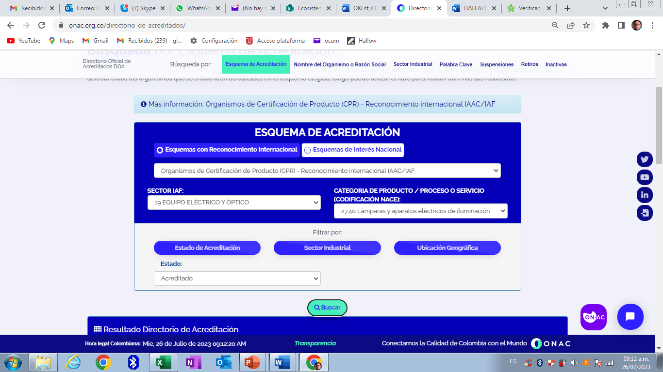

Nota: tomada de <https://onac.org.co/directorio-de-acreditados/>

1. Posteriormente, dé clic en el ícono buscar en la parte inferior y se mostrará a la fecha, el listado de organizaciones acreditadas para la emisión de certificados de conformidad de producto. A continuación, se presenta una imagen como ejemplo:

**Figura 4**. Ejemplo listado de organizaciones acreditados.

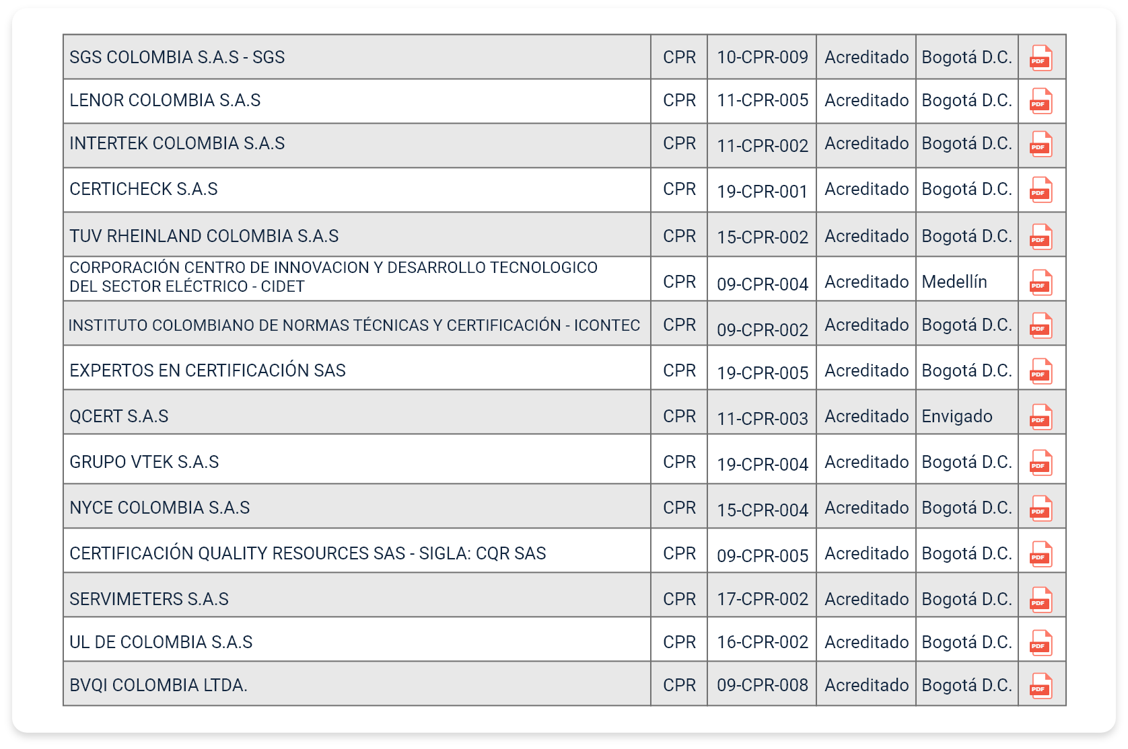

Nota: tomado de <https://onac.org.co/directorio-de-acreditados/>

Por lo general, en un certificado de producto se encuentra la siguiente información:

* Nombre de la empresa u organización que realiza la acreditación del producto.
* Nombre y código del certificado, por ejemplo, Certificado de conformidad de producto EL-CA-XXXX.
* Nombre, descripción y referencia del producto certificado.
* Nombre del esquema de certificación, por ejemplo, ISO/IEC 17067.
* Datos del titular del certificado: nombre del fabricante o comercializador en Colombia, NIT, dirección y ciudad.
* Nombre de la Resolución RETILAP a la que el producto presenta la conformidad.
* Nombre, cargo y firma de la persona autorizada por la empresa acreditadora.
* Fecha de toma de decisión de certificación, fecha de emisión y fecha de vencimiento.
* Sello visible de acreditación de la ONAC.

## Componentes del dictamen de inspección

De acuerdo con el RETILAP los sistemas de iluminación que se encuentran referenciados en el reglamento tienen la obligación de obtener un dictamen de inspección certificada por un organismo de inspección acreditado por la ONAC.

De acuerdo con el numeral 820.4.2.a del RETILAP, los sistemas de iluminación que deben obtener dictamen de inspección son:

**Dictamen de inspección 1**:

Instalaciones de alumbrado público categorizadas en los niveles B y C de conformidad con la tabla 610.2 del presente Anexo general.

**Dictamen de inspección 2**:

Instalaciones de iluminación donde en una misma área cerrada y cubierta se puedan concentrar simultáneamente más de 50 personas, tales como almacenes, centros comerciales, sitios de recreación, espectáculos públicos, centros de salud, hospitales, clínicas, hoteles, auditorios, bibliotecas, estaciones y terminales de transporte, centros de reclusión.

**Dictamen de inspección 3**:

Centros de enseñanza, salones de clase y laboratorios.

**Dictamen de inspección 4**:

Los sitios de esparcimiento tales como bares, discotecas, casinos, en donde se puedan concentrar más de 50 personas, deben certificar plenamente los sistemas de alumbrado de emergencia, así como las condiciones de seguridad de las instalaciones de iluminación.

**Dictamen de inspección 5**:

Edificaciones residenciales o similares objeto de una misma licencia o permiso de construcción donde se puedan concentrar más de 100 personas. En este caso, la escogencia de las áreas a inspeccionar se podrá hacer usando las técnicas de muestreo recomendadas en procesos de certificación. La certificación será del conjunto o edificación.

**Dictamen de inspección 6**:

Viviendas individuales y comercios de áreas construidas mayores a 500 m2.

**Dictamen de inspección 7**:

Sistemas de iluminación de fachadas y monumentos y demás sitios de interés público.

**Dictamen de inspección 8**:

Industria y oficinas con más de 30 puestos de trabajo o 500 m2 de área iluminada.

**Declaración del constructor del sistema de iluminación.** Consiste en un registro considerado como documento público, donde la persona competente responsable de la construcción del sistema de iluminación declara bajo la gravedad de juramento el cumplimiento del RETILAP para dicho sistema. El formato de la declaración se encuentra en la página 221 del RETILAP, en la sección Anexos Formato 1.

**Dictamen de inspección.** Consiste en un documento elaborado por un organismo de inspección acreditado para tal fin y que contiene lo siguiente:

a. Los datos completos de la instalación y la información de las personas que intervinieron.

b. El listado de los aspectos evaluados, incluyendo los resultados y las observaciones realizadas.

c. Información del resultado final de la conformidad.

d. Información detallada del organismo de inspección, del inspector o inspectores que participaron en la inspección y el dictamen.

e. Todos los documentos que determinan el alcance de la inspección.

**Se utilizan dos formatos**, dependiendo del tipo de sistema de iluminación:

1. Para los sistemas de iluminación interior, el formato se encuentra en la página 222 del RETILAP, se invita a revisarlo.

Dictamen inspección RETILAP Formato 2. [Enlace anexo](Anexos/Anexo_8_Dictamen_Inspeccion_RETILAP_Formato_2.pdf).

1. b. Para los sistemas de iluminación exterior o alumbrado público el formato se encuentra en la página 223 del RETILAP, en la sección Anexos Formato 3. se invita a revisarlo.

Dictamen inspección RETILAP Formato 3. [Enlace anexo.](Anexos/Anexo_9_Dictamen_Inspeccion_RETILAP_Formato_3.pdf)

# Verificación de conformidad SPT

Se invita a ver el siguiente recurso, allí encontrará la verificación de conformidad SPT.

**Los requisitos de producto establecidos para SPT en el numeral 15.1 del RETIE que se deben verificar son**:

**Certificado de producto de electrodos de puesta a tierra acorde al numeral 15.3.1.** El calibre mínimo debe ser seleccionado de acuerdo con el nivel de tensión de la instalación. Para baja tensión acorde a la tabla 250.94 de la NTC 2050, como se ilustra a continuación:

**Tabla 1.** Conductor del electrodo de puesta a tierra para sistemas de c.a.

**Tabla 250-94. Conductor del electrodo de puesta a tierra para sistemas de c.a.**

|  |  |  |  |  |  |  |  |
| --- | --- | --- | --- | --- | --- | --- | --- |
| Sección Transversal del mayor conductor de acometida o su equivalente para conductores en paralelo. | | | | Sección transversal (calibre) del conductor al electrodo de puesta a tierra. | | | |
| Cobre | | Aluminio o aluminio recubierto por Cobre | | Cobre | | Aluminio o aluminio revestido por Cobre | |
| mm2 | AWG o kcmil | mm2 | AWG o kcmils | mm2 | AWG o kcmils | mm2 | AWG o kcmils |
| 33,62 o menor | 2 o menor | 53,5 o menor | 1/0 o menor | 8,36 | 8 | 13,29 | 6 |
| 42,2 0 53,5 | 1 o 1/0 | 67,44 o 85,02 | 2/0 o 3/0 | 13,29 | 6 | 21,14 | 4 |
| 67,44 o 85,02 | 2/0 o 3/0 | 107,21 o 126,67 | 4/0 o 250 kcmil | 21,14 | 4 | 33,62 | 2 |
| 107,21 hasta 177,34 | 4/0 hasta 350 Kcmil | 152,01 a 253,35 | 300 a 500 Kcmil | 33,62 | 2 | 53,50 | 1/0 |
| 202,68 a 304,02 | 400 a 600 kcmil | 278,68 a 456,03 | 550 a 900 kcmil | 53,50 | 1/0 | 85,02 | 3/0 |
| 329,35 a 557,37 | 650 a 1100 kcmil | 506,70 a 886,73 | 1000 a 1 750 kcmil | 67,44 | 2/0 | 107,21 | 4/0 |
| 608,04 y más | 1200 kcmil y más | 912,06 y más | 1800 y más kcmil | 85,02 | 3/0 | 126,67 | 250 kcmil |

También puede ser seleccionado acorde a la ecuación establecida en la norma IEC 60364-5-54:

**A = Itk** donde A es el área mínima de la sección transversal del conductor en [mm²], I el valor eficaz de la corriente de falla en [A] y t el tiempo de despeje de la falla que no debe ser superior a 5 segundos. Se debe seleccionar el calibre de conductor con valor de área más cercano superior al valor del área calculado.

El valor de K se calcula con:

**K = √ *Qc*(*ß*+20°C)In [ 1+*Ø*r - *Ø*i]**

***p*20 *ß*+ *Ø*i**

Dónde:

**Tabla 2**. Temperaturas inicial y final del conductor.

|  |  |  |  |
| --- | --- | --- | --- |
| Material | *ß [*°C]  (Inverso temperatura para R = 0) | *Qc* [J/°C mm3]  (Capacidad de calor conductor) | *p*20 [Ωmm]  (resistividad a 20°C) |
| Cobre  Aluminio  Plomo  Acero | 234,5  228  230  202 | 3,45 x 10-3  2,5 x 10-3  1,45 x 10-3  3,8 x 10-3 | 17,241 x 10-6  28,264 x 10-6  214 x 10-6  138 x 10-6 |

Para media, alta y extra alta tensión el calibre mínimo debe ser seleccionado acorde a la ecuación establecida en la norma ANSI/IEEE80:

**A = *IKf*√tc**

***1,9737***

donde A es el área mínima de la sección transversal del conductor en [mm²], I el valor eficaz de la corriente de falla en [A] y t el tiempo de despeje de la falla que no debe ser superior a 5 segundos. Se debe seleccionar el calibre de conductor con valor de área más cercano superior al valor del área calculado.

El valor de Kf se selecciona de la tabla 15.3 del RETIE, como se muestra a continuación:

**Tabla 3**. Constantes de materiales de la norma IEEE 80.

**Tabla 15.3** Constantes de materiales de la norma IEEE 80.

|  |  |  |  |
| --- | --- | --- | --- |
| MATERIAL | CONDUCTIVIDAD (%) | Tm (*C) | Kr |
| Cobre blando | 100 | 1083 | 7 |
| Cobre duro cuando se utiliza soldadura exotérmica. | 97 | 1084 | 7,06 |
| Cobre duro cuando se utiliza conector mecánico. | 97 | 250 | 11,78 |
| Alambre de acero recubierto de cobre | 40 | 1084 | 10,45 |
| Alambre de acero recubierto de cobre | 30 | 1084 | 14,64 |
| Varilla de acero recubierta de cobre | 20 | 1084 | 14,64 |
| Aluminio grado EC | 61 | 657 | 12,12 |
| Aleación de aluminio 5005 | 53,5 | 652 | 12,41 |
| Aleación de aluminio 6201 | 52,5 | 654 | 12,47 |
| Alambre de acero recubierto de aluminio | 20,3 | 657 | 17,2 |
| Acero 1020 | 10,8 | 1510 | 15,95 |
| Varilla de acero recubierta en acero inoxidable | 9,8 | 1400 | 14,72 |
| Varilla de acero con baño de cinc (galvanizado) | 8,5 | 419 | 28,96 |
| Acero inoxidable 304 | 24 | 1400 | 30,05 |

Certificado de producto de conductor a tierra y de protección acorde a numeral 20.2. El calibre mínimo debe ser seleccionado de acuerdo con el nivel de tensión de la instalación. Para baja tensión acorde a tabla 250.95 de la NTC 2050.

**Tabla 4**. Calibre mínimo de los conductores de puesta a tierra de equipos para puesta a tierra de canalizaciones y equipos.

**Tabla 250-95**. Calibre mínimo de los conductores de puesta a tierra de equipos para puesta a tierra de canalización y equipos.

|  |  |  |  |  |
| --- | --- | --- | --- | --- |
| Corriente nominal o ajuste máximo del dispositivo automático de protección contra sobrecorriente en el circuito antes de los equipos, tubos Conduit, etc. (A) | Sección Transversal | | | |
| **Alambre de Cobre** | | **Alambre de aluminio o de aluminio revestido de cobre\*** | |
| **mm2** | **AWG o kcmil** | **Mm2** | **AWG o kcmil** |
| 15  20  30 | 2,08  3.30  5,25 | 14  12  10 | 3,30  5,25  8.36 | 12  10  8 |
| 40  60  100 | 5.25  5,25  8,36 | 10  10  8 | 8,36 8,35  13,29 | 8  8  6 |
| 200  300  400 | 13,29  21,14  26,66 | 6  4  3 | 21,14  33,62  42,20 | 4  2  1 |
| 500  600  800 | 33,62  42,20  53,50 | 2  1  1/0 | 53,50  67,44  85,02 | 1/0  2/0  3/0 |
| 1.000  1.200  1.600 | 67,44  85,02  107,21 | 2/0  3/0  4/0 | 107,21  126,67  17734 | 4/0  250 kcmil  350 kcmil |
| 2.000  2.500  3.000 | 126,67  177,34  202.68 | 250 kcmil  350 kcmil  400 kcmil | 202.68  304,02  304,02 | 400 kcmil  600 kcmil  600 kcmil |
| 4.000  5.000  6.000 | 253,25 354,69  405,36 | 500 kcmil 700 kcmil  800 kcmil | 405,36 608,04  608.04 | 800 kcmil 1.200 kcmil  1.200 kcmil |

Para media, alta y extra alta tensión, el calibre mínimo debe ser seleccionado de forma tal que su temperatura no supere la del aislamiento de los conductores activos alojados en la misma canalización, acorde al capítulo 9 de la IEEE 242.

Los requisitos de instalación establecidos para SPT en el numeral 15.4 del RETIE que se deben verificar son:

El valor de la resistencia de puesta a tierra no debe superar los siguientes valores máximos:

**Tabla 5**. Valores de referencia para resistencia de puesta a tierra.

**Tabla 15.4.** Valores de referencia para resistencia de puesta a tierra.

|  |  |
| --- | --- |
| APLICACIÓN | VALORES MAXIMOS DE RESISTENCIA DE PUESTA A TIERRA |
| Estructuras y torrecillas metálicas de líneas o redes con cable de guarda. | 20Ω |
| Subestaciones de alta y extra alta tensión. | 1Ω |
| Subestaciones de media tensión. | 10Ω |
| Protección contra rayos. | 10Ω |
| Punto neutro de acometida en baja tensión. | 25Ω |
| Redes para equipos electrónicos o sensibles. | 10Ω |

Para medir la resistencia de puesta a tierra, RETIE sugiere el método de la caída de potencial usando un telurómetro así:

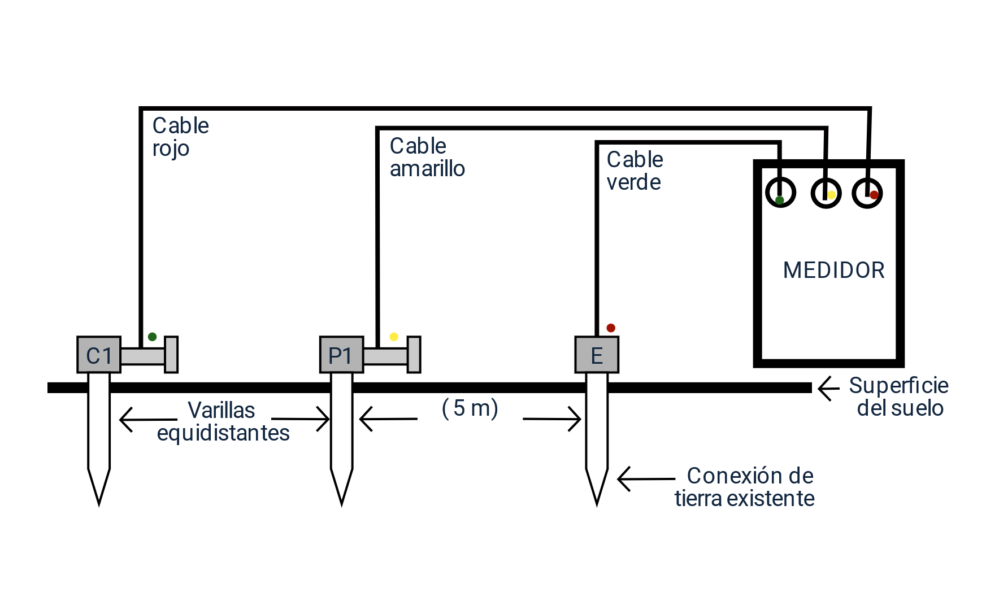

En donde según IEEE81 para obtener 95 % de precisión se debe escoger como mínimo igual a 6.5 veces la mayor dimensión de la puesta a tierra a medir.

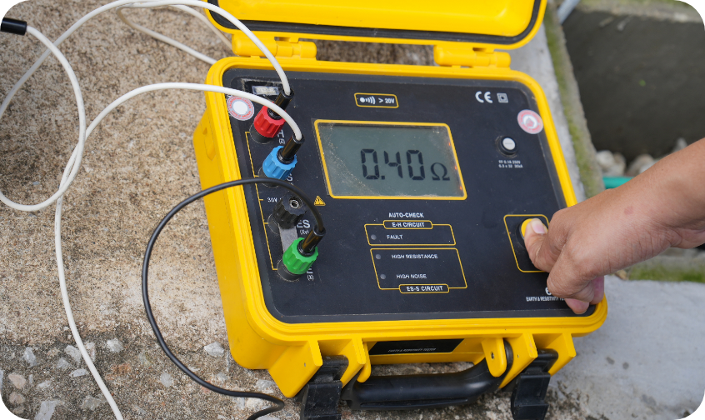

Síntesis

El cumplimiento de los requisitos de RETIE y RETILAP se garantiza mediante la “Declaración de cumplimiento” para todas las instalaciones y el “Dictamen de inspección”, por esta razón es de suma importancia contar con personal capacitado y especializado en el área, previniendo y/o mitigando los posibles problemas que puedan surgir a este respecto. En el siguiente mapa conceptual se informa de los aspectos más importantes sobre este tema:

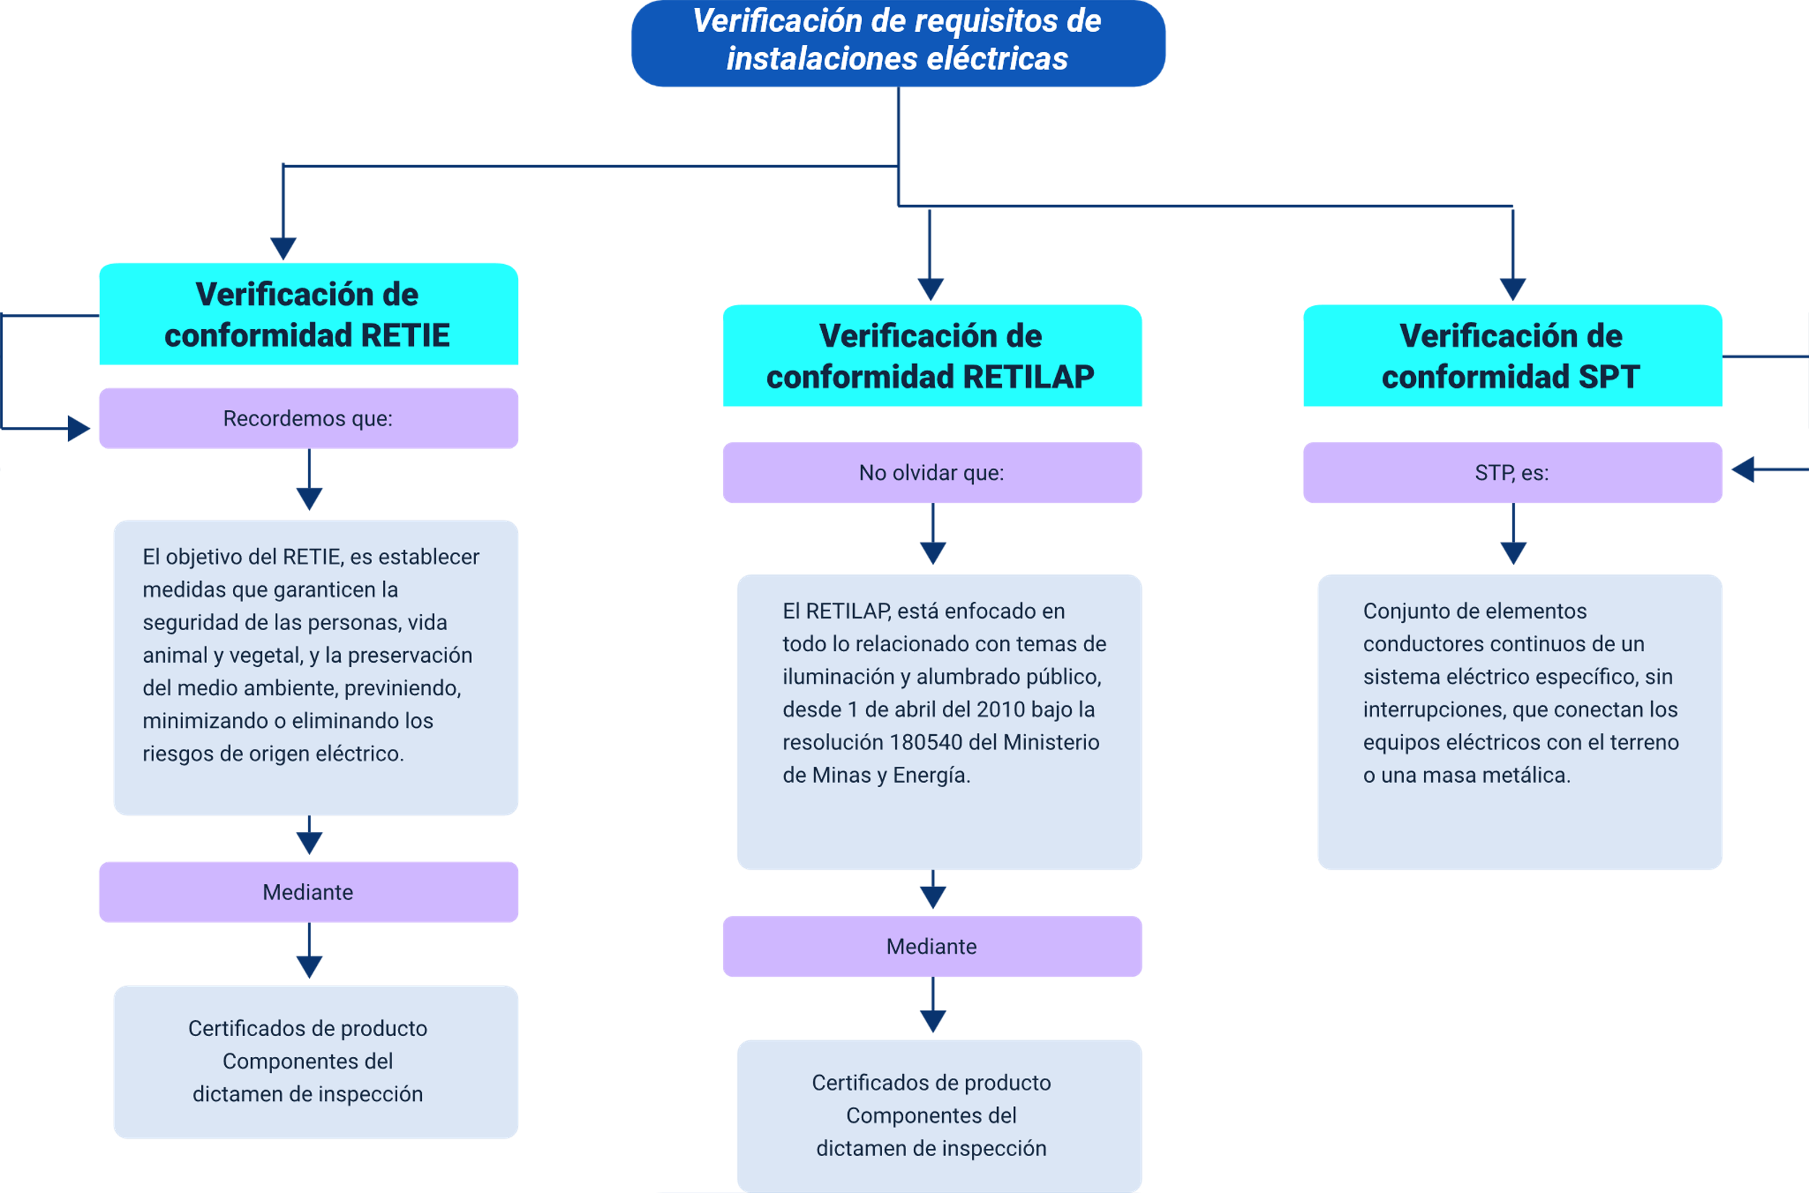

# Material complementario

|  |  |  |  |
| --- | --- | --- | --- |
| Tema | Referencia APA del Material | Tipo de material | Enlace del Recurso o  Archivo del documento material |
| 1.1 Certificación de productos | Organismo Nacional de Acreditación de Colombia - ONAC (2021). Directorio Oficial de Acreditados. | Documento legal | <https://onac.org.co/directorio-de-acreditados/> |
| 1.2 Componentes del dictamen de inspección | Resolución 90708 de 2013 y anexos. [Ministerio de Minas y Energía de Colombia]. Por la cual se expide el Reglamento técnico de instalaciones eléctricas - RETIE, que fija las condiciones técnicas que garanticen la seguridad en los procesos de generación, transmisión, transformación, distribución y utilización de la energía eléctrica en la República de Colombia y se dictan otras disposiciones. Agosto 30 de 2013. | Documento legal | <https://www.minenergia.gov.co/documents/3822/22726-Resolucion_9_0708_de_agosto_30_de_2013_expedicion_RETIE_2013.pdf> |
| 1.2 Componentes del dictamen de inspección | Lista de comprobación áreas comunes de edificios mixtos, vivienda multifamiliar o comercios.  <https://www.alcaldiabogota.gov.co/sisjurMantenimiento/adminverblobawa?tabla=T_NORMA_ARCHIVO&p_NORMFIL_ID=61&f_NORMFIL_FILE=X&inputfileext=NORMFIL_FILENAME> | Lista de verificación | <https://www.alcaldiabogota.gov.co/sisjurMantenimiento/adminverblobawa?tabla=T_NORMA_ARCHIVO&p_NORMFIL_ID=61&f_NORMFIL_FILE=X&inputfileext=NORMFIL_FILENAME> |
| 2. Verificación de conformidad RETILAP | Resolución 181331 de 2009 y anexo. [Ministerio de Minas y Energía de Colombia]. Por la cual se expide el reglamento técnico de iluminación y alumbrado público RETILAP y se dictan otras disposiciones. Agosto 6 de 2009. | Documento legal | [**h**ttps://www.mincit.gov.co/temas-interes/reglamentos-tecnicos/ministerio-de-minas-y-energia/resolucion-n-18-1331-del-6-de-agosto-de-2009.aspx](https://www.mincit.gov.co/temas-interes/reglamentos-tecnicos/ministerio-de-minas-y-energia/resolucion-n-18-1331-del-6-de-agosto-de-2009.aspx) |
| 3. Verificación de conformidad SPT | Instituto Colombiano de Normas Técnicas y Certificación. (1998). Norma Técnica Colombiana NTC 2050 Código Eléctrico Colombiano. ICONTEC. | Documento | <https://docplayer.es/14941678-Codigo-electrico-colombiano-norma-tecnica-colombiana-2050-ntc-2050.html> |

# Glosario

**NACE: “**Statistical classification of economic activities in the European Community” **(Nomenclatura estadística de actividades económicas de la Comunidad Europea).**

**ONAC: Organismo Nacional de Acreditación de Colombia.**

**RETIE: Reglamento Técnico de Instalaciones Eléctricas.**

**RETILAP: Reglamento Técnico de Iluminación y Alumbrado Público.**

**SPT: Sistema de Puesta a Tierra.**

**TELURÓMETRO: equipo de medida usado para medir resistencias de puesta a tierra y resistividad de los terrenos.**

# Referencias bibliográficas

Instituto Colombiano de Normas Técnicas y Certificación. (1998). Norma Técnica Colombiana NTC 2050 Código Eléctrico Colombiano. ICONTEC.

Resolución Número 90708 de 2013 y anexos. [Ministerio de Minas y Energía de Colombia]. Por la cual se expide el Reglamento técnico de instalaciones eléctricas - RETIE, que fija las condiciones técnicas que garanticen la seguridad en los procesos de generación, transmisión, transformación, distribución y utilización de la energía eléctrica en la República de Colombia y se dictan otras disposiciones. Agosto 30 de 2013.

Resolución Número 181331 de 2009 y anexo. [Ministerio de Minas y Energía de Colombia]. Por la cual se expide el Reglamento técnico de iluminación y alumbrado público RETILAP y se dictan otras disposiciones. agosto 6 de 2009.

# Créditos

|  |  |  |
| --- | --- | --- |
| Nombre | Cargo | Regional y Centro de Formación |
| Claudia Patricia Aristizábal | Responsable del Equipo | Dirección General |
| Norma Constanza Morales Cruz | Responsable de línea de producción | Regional Tolima –  Centro de Comercio y Servicios |
| Jaime Mauricio Peñaloza Trespalacios | Experto técnico | Regional Distrito Capital -  Centro Electricidad, Electrónica y Telecomunicaciones |
| [Leidy Carolina Arias Aguirre](mailto:leidyc.arias@misena.edu.co) | Diseñadora instruccional | Regional Distrito Capital -  Centro de Diseño y Metrología |
| Carolina Coca Salazar | Revisora metodológica y pedagógica | Regional Distrito Capital -  Centro de Diseño y Metrología |
| Rafael Neftalí Lizcano Reyes | Responsable Equipo desarrollo curricular | Regional Santander –  Centro Industrial del Diseño y la Manufactura |
| Julia Isabel Roberto | Correctora de estilo | Regional Distrito Capital –  Centro de Diseño y Metrología |
| Juan Gilberto Giraldo Cortés | Diseñador instruccional | Regional Tolima –  Centro de Comercio y Servicios |
| María Inés Machado López | Metodólogo | Regional Tolima –  Centro de Comercio y Servicios |
| José Yobani Penagos Mora | Diseñador Web | Regional Tolima - Centro de Comercio y Servicios |
| Sebastián Trujillo Afanador | Desarrollador Fullstack | Regional Tolima - Centro de Comercio y Servicios |
| Gilberto Junior Rodríguez Rodríguez | Storyboard e Ilustración | Regional Tolima - Centro de Comercio y Servicios |
| Nelson Iván Vera Briceño | Producción audiovisual | Regional Tolima - Centro de Comercio y Servicios |
| Oleg Litvin | Animador | Regional Tolima - Centro de Comercio y Servicios |
| Francisco Javier Vásquez Suarez | Actividad Didáctica | Regional Tolima - Centro de Comercio y Servicios |
| Jorge Bustos Gómez | Validación y vinculación en plataforma LMS | Regional Tolima - Centro de Comercio y Servicios |
| Gilberto Naranjo Farfán | Validación de contenidos accesibles | Regional Tolima - Centro de Comercio y Servicios |